День добрых дел!

В старшей группе «Клубничка» 22 ноября произошло два ярких события. Во-первых, во время утренней прогулки мы развешали кормушки для птиц. Во-вторых, вечером, поздравили наших мамочек с наступающим праздником Днём Матери!
Птицам зимой очень нужна помощь людей! К тому же, покормить птиц – несложный и приятный способ проявить человечность и стать добрее. Помочь пернатым друзьям, стало доброй традицией в нашем детском саду. Для этого, родители вместе с детьми, смастерили кормушки, и мы их дружно повесили на берёзки напротив окон нашей группы, наполнили их кормом.

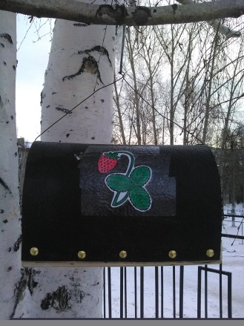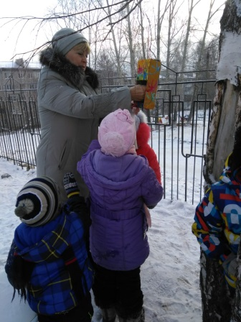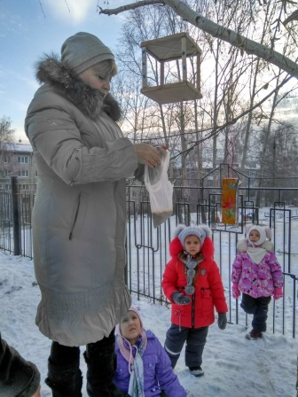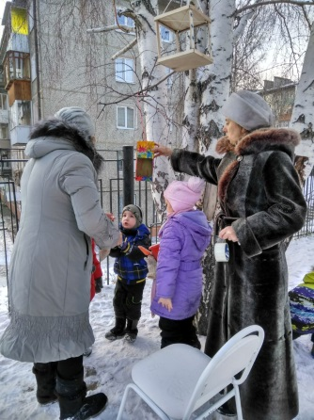

Как птице перезимовать?
Известно, что у птах, нет ни халатов ватных, ни байковых рубах.
Скорей на помощь, дети!
Вот в этот самый трудный час, спасенье птицы ждут от вас.
Кормите их! Согрейте! Повесьте домик на суку!
Рассыпьте крошки на снегу, а то и манной кашки… И оживут бедняжки!
По небу весело скользя, взлетят пернатые друзья
И пропоют, чирикая: “Спасибо вам великое!”

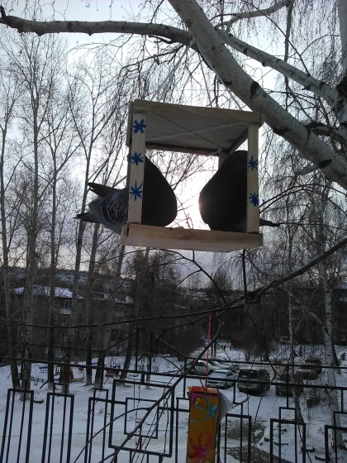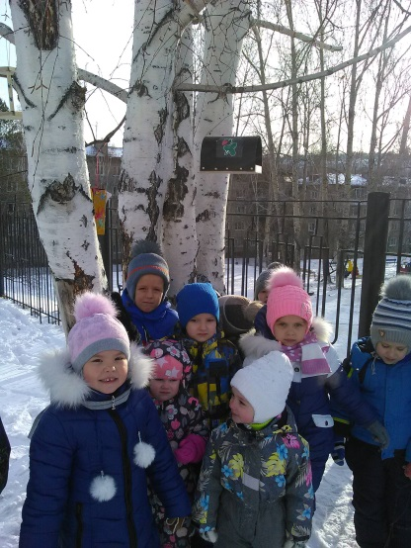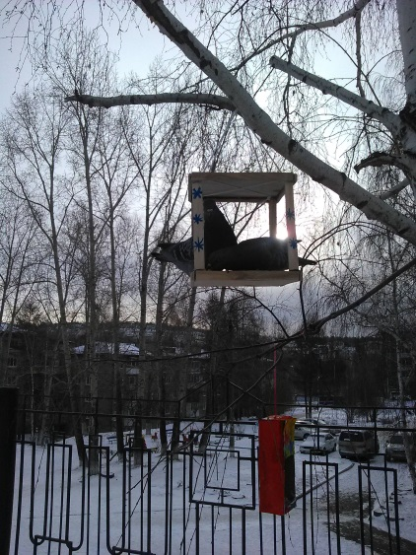

К нашей великой радости, во время вечерней прогулки, мы все с восторгом наблюдали, как голуби ворковали и клевали пшено в кормушке! Мы надеемся, что звонкоголосое пение птиц никогда не смолкнет на нашем участке
Среди многочисленных праздников в нашей стране День Матери занимает особое место, хотя появился совсем недавно – в 1998 году. День Матери – тёплый и сердечный праздник, посвящённый самому дорогому и близкому человеку. Отмечается в последнее воскресенье ноября.

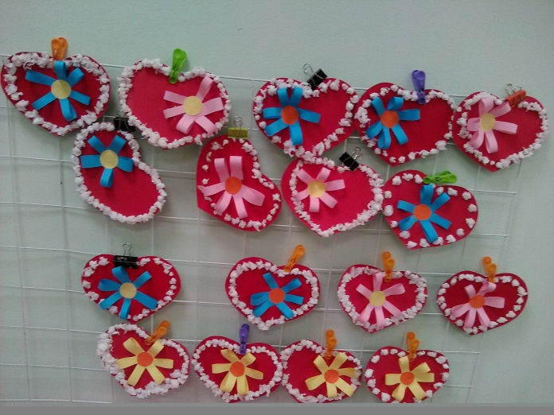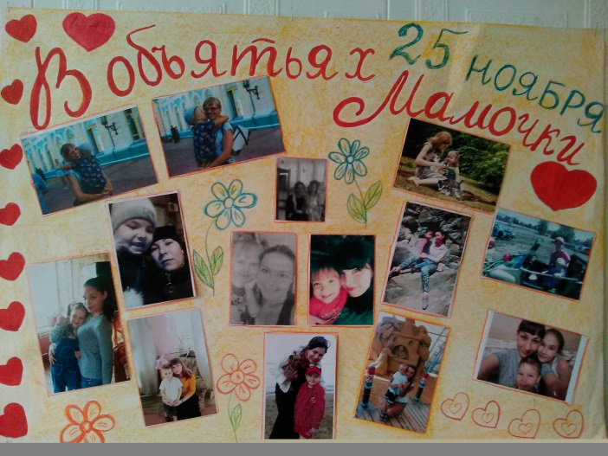

В нашем детском саду воспитанники тоже любят поздравлять своих мам, готовят для них концерты, поздравления, сувениры и подарки. В этом году, в старшей группе «Клубничка», мы за ранее подготовили фотовыставку «В объятьях мамочки!», сувенирные подарки в форме сердечка и концертную программу с целью бережного и трепетного отношения к матери, закрепления семейных традиций.

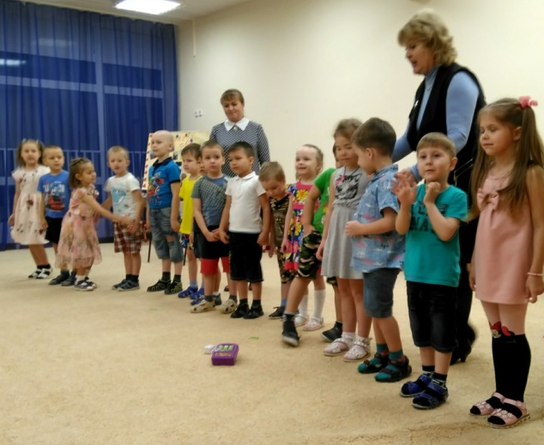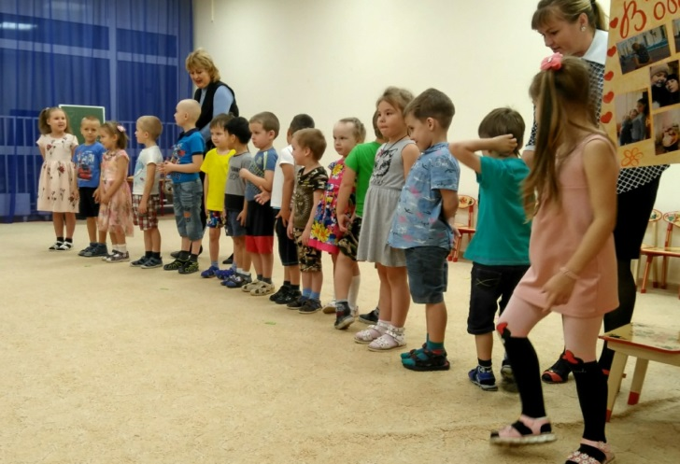
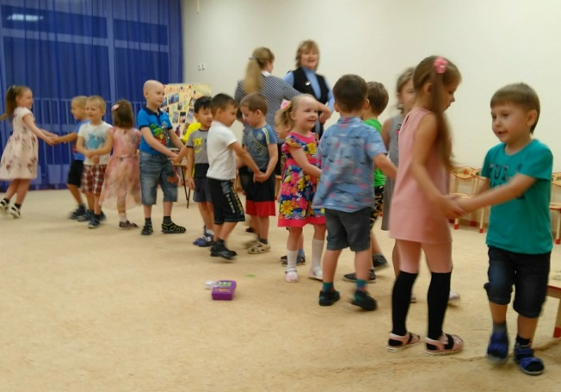
Мамы принимали участие в празднике: пели, танцевали, играли вместе с детьми, принимали подарки и поздравления и чувствовали себя самыми красивыми, самыми талантливыми, самыми необыкновенными, самыми любимыми!

